**Activitat 4.9**

Per poder estudiar els processos en temps real, emprarem el comandament ***top:***

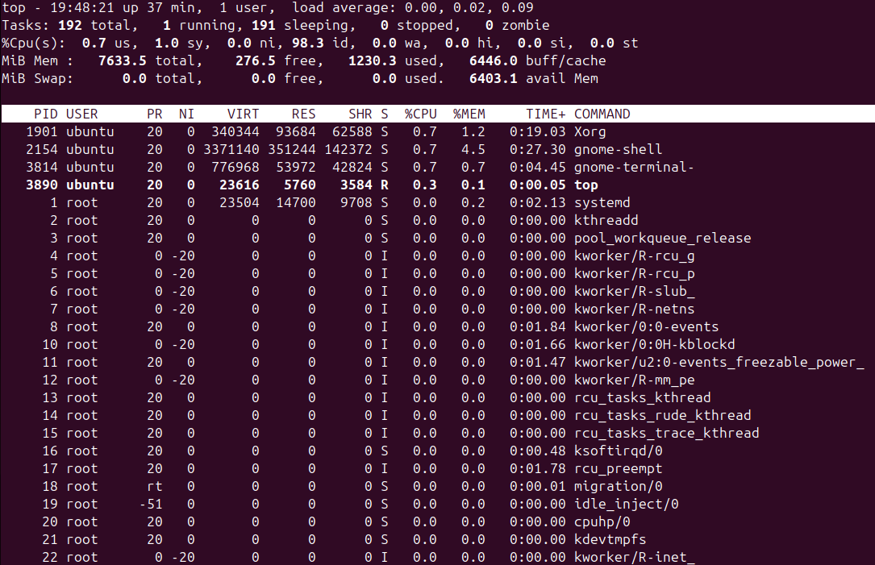

Apart d’una informació molt similar a la que dóna el comandament *ps*, aquesta s’actualitza constantment a temps real i al bloc de dalt ens dóna informació com la següent:

* Temps que el sistema porta funcionant.
* Nombre d’usuaris actius.
* Nombre total de processos i en quin estat es troben.
* Memòria total, lliure i ocupada.

**Ordenació amb ps:**

Per ordenar per usuari (***ps -aux --sort user***):

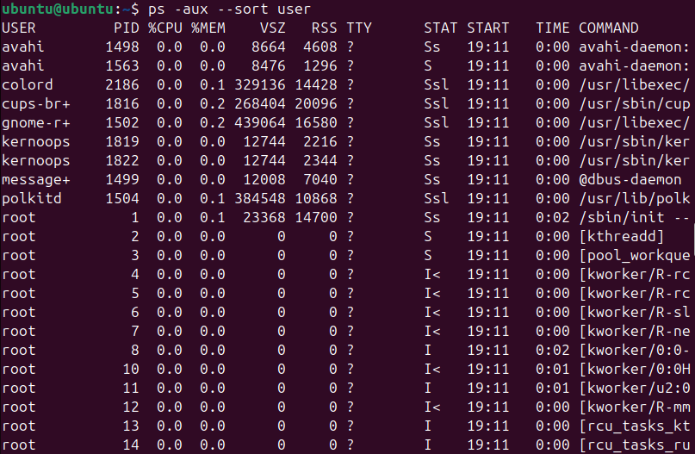

Per ordenar per PID (***ps -aux --sort user***), que és l’ordenació per defecte:

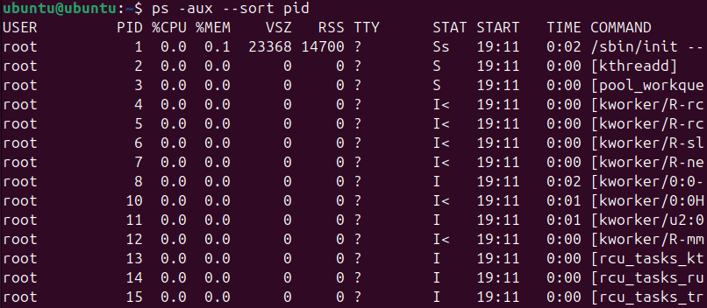

**Ordenació amb htop:**

Si no coneixem les combinacions de teclat per ordenar de la manera desitjada, amb el comandament ***htop*** tindrem més facilitat:

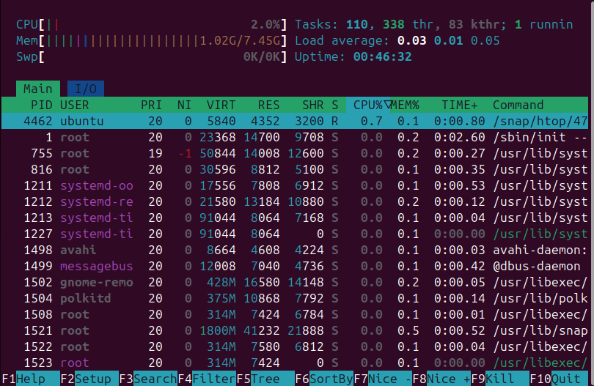

Si ens fixem en la part de baix, veurem que si pitjam F6 podrem ordenar de la manera que desitjem:

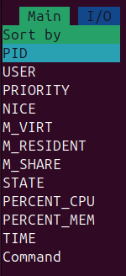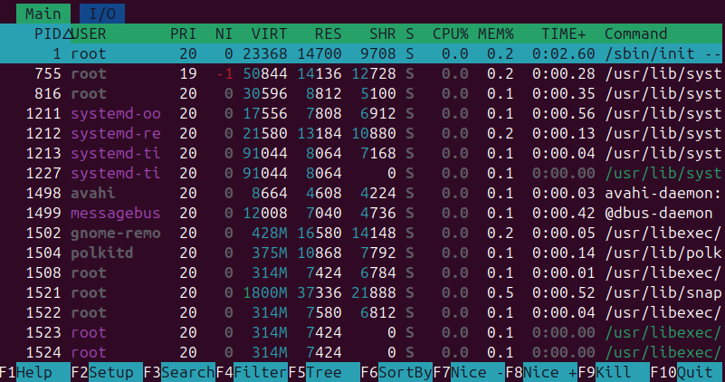

D’aquesta manera, quedaria ordenat per PID. Mentre que si volem per usuari:

